GÖRÜNTÜ İŞLEME BÖLÜM RAPORU
- OpenCV kütüphanesini kullanarak bir adet video, bir adet fotoğraf kaydediniz.

İlgili kod blokları GitHub repository’imde mevcuttur: https://github.com/yarenerisen/opencv-photo-video-capture

- OpenCV kütüphanesi kullanarak yüz tanıma sistemi nasıl yapılabilir araştırınız.

OpenCV (Open Source Computer Vision), 1999’da Intel tarafından başlatılmış popüler bir bilgisayarla görme kütüphanesidir. OpenCV 2.4 sürümü ile FaceRecognizer sınıfı eklenmiştir. Mevcut algoritmalar şunlardır:
- Eigenfaces
- Fisherfaces (FisherFaceRecognizer::create)
- Local Binary Patterns Histograms (LBPH)

Bilgisayar ile yüz tanıma da görüntüden anlamlı özellikleri çıkarıp, bunları kullanışlı bir temsil hâline getirmek ve sınıflandırma yapmakla ilgilidir.

Geometrik özellik tabanlı tanıma: İlk otomatik yüz tanıma sistemlerinden biri, göz, kulak, burun gibi işaret noktalarının konumlarını kullanarak özellik vektörleri oluşturmuş ve öklidyen mesafeyi hesaplayarak tanıma yapmıştır. Bu yöntem ışık değişimlerine karşı dayanıklıdır, fakat işaret noktalarını doğru belirlemek zor olduğundan sınırlıdır.
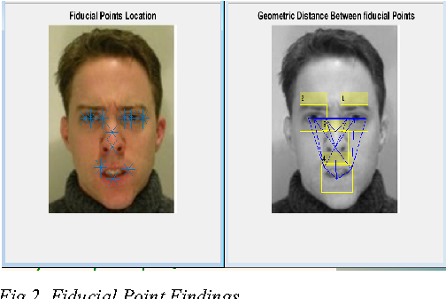
Şekil 1.1 Geometrik Özellik Tabanlı Yüz Tanıma
Eigenfaces yöntemi: Yüz görüntüsünü yüksek boyutlu bir uzayda nokta olarak ele alır ve sınıflandırmayı kolaylaştıracak düşük boyutlu bir temsil bulur. Bu alt uzay, Principal Component Analysis (PCA) ile bulunur.
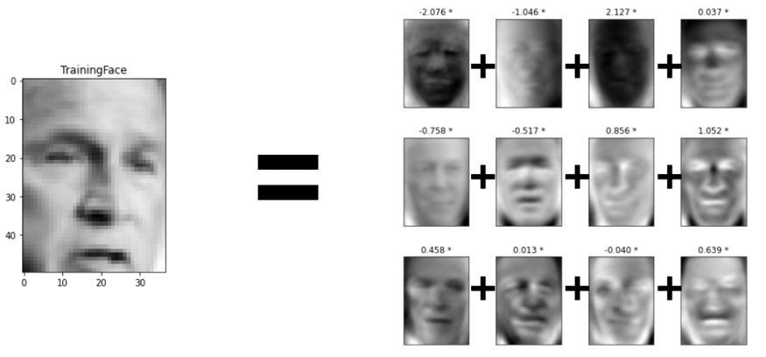
Şekil 1.2 Eigenfaces Yöntemi ile Yüz Tanıma
Fisherfaces yöntemi: PCA sadece varyansı dikkate alır, sınıf etiketlerini göz önüne almaz. Linear Discriminant Analysis (LDA) ile sınıf içi varyansı minimize edip sınıflar arası varyansı maksimize eder.

Yerel özellikler tabanlı yöntemler: Görüntünün tüm boyutunu kullanmak yerine sadece yerel bölgelerden özellik çıkarılır. Bu yöntemler kısmi örtülmeye, ışık değişimlerine ve küçük veri setlerine karşı daha dayanıklıdır. Örnek algoritmalar: Gabor Wavelets, Discrete Cosine Transform, Local Binary Patterns (LBP).

Yüz tanıma denemeleri için önce veri gerekir. İşte bazı örnek veri tabanları:
AT&T Facedatabase/ORL Database of Faces: olarak da bilinir. 40 farklı kişi için on farklı görüntü içerir. Bazı kişiler için görüntüler farklı zamanlarda çekilmiştir, ışık, yüz ifadeleri (göz açık/kapalı, gülme/gülmeme) ve yüz detayları (gözlük/gözlüksüz) farklılık gösterir. Tüm görüntüler koyu homojen bir arka plana karşı, dik ve önden pozisyonda çekilmiştir (biraz yan hareket toleransı ile).
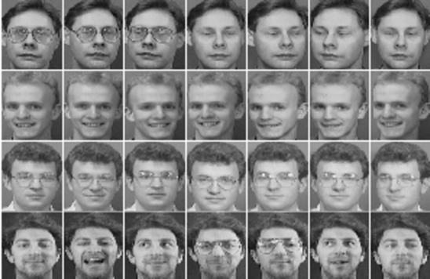
Şekil 1.3 AT&T Veri Setinden Yüz Örnekleri
Yale Facedatabase A (Yalefaces): AT&T Facedatabase başlangıç testleri için uygundur, fakat oldukça kolay bir veri tabanıdır. Eigenfaces yöntemi ile %97 tanıma oranı sağlanmıştır, bu yüzden diğer algoritmalarla büyük iyileşmeler görülmez. Yale Facedatabase A, başlangıç deneyleri için daha uygun bir veri setidir, çünkü tanıma problemi daha zordur. Veri tabanı 15 kişi (14 erkek, 1 kadın), her biri için 11 gri tonlamalı görüntü içerir. Işık koşulları (merkez ışık, sol ışık, sağ ışık), yüz ifadeleri (mutlu, normal, üzgün, uykulu, şaşırmış, göz kırpma) ve gözlük durumu (gözlüklü, gözlüksüz) değişiklik gösterir. Orijinal görüntüler kırpılmış ve hizalanmış değildir.

Extended Yale Facedatabase B: Kırpılmış versiyonunda 38 farklı kişi için 2414 görüntü içerir. Bu veri tabanının odak noktası, ışığa dayanıklı özellikler çıkarmaktır; görüntüler neredeyse duygu/örtülme/… açısından değişiklik içermez. Yale Facedatabase B’nin ilk versiyonu Eigenfaces ve Fisherfaces yöntemlerinin ağır ışık değişimlerinde performansını görmek için kullanılmıştır. Aynı kurulum ile 28 kişi için 16128 görüntü çekmiştir. Extended Yale Facedatabase B, bu iki veri tabanının birleşimidir (1).

Geliştiricinin kendi veri seti de oluşturulabilir. Sadece şunlara dikkat edilmelidir: tüm görüntüler kişiye özel klasörlerde düzenlenmeli; her klasörde yalnızca bir kişinin görüntüleri olmalı. Bu üç dosya ile yüz embeddinglerini çıkarabilir, statik görüntülerde yüzleri tanıyabilir ve webcam üzerinden gerçek zamanlı yüz tanıma gerçekleştirebilirsiniz:

- Yüz Embeddinglerini Çıkarma
Bu betik, görüntü veri setinizi yükleyecek, yüzleri tespit edecek ve dlib kullanarak yüz embeddinglerini çıkaracak.
Bu embeddingleri bir dosyaya kaydedin (örneğin, embeddings.pickle).

2. Görsellerde Yüzleri Tanıma
Bu betik, kaydedilmiş embeddingleri yükleyecek ve yeni görüntülerdeki yüzlerle karşılaştırarak bilinen yüzleri tanıyacak.

3. Canlı Webcam Akışında Yüzleri Tanıma
Bu betik, webcam’inizi kullanarak yüzleri gerçek zamanlı tespit edecek ve kaydedilmiş embeddinglerle karşılaştırarak bilinen yüzleri tanıyacak.

Bu üç dosya ile yüz embeddinglerini çıkarabilir, statik görüntülerde yüzleri tanıyabilir ve webcam üzerinden gerçek zamanlı yüz tanıma gerçekleştirebilirsiniz (2).

- OpenCV kütüphanesi kullanarak nesne (kare,üçgen,daire) nasıl çizilir?
OpenCV kütüphanesi, görüntülere dikdörtgen, çizgi, ok ve daire gibi geometrik şekiller çizmek için çeşitli yöntemler sunar:

Dikdörtgen: OpenCV’de bir görüntü üzerine dikdörtgen çizmek için cv2.rectangle fonksiyonu kullanılır. Bu fonksiyonun parametreleri şunlardır:

• Dikdörtgenin çizileceği görüntü,
• Dikdörtgenin sol üst köşe koordinatları (x, y) olarak bir tuple şeklinde,
• Dikdörtgenin sağ alt köşe koordinatları (x, y) olarak bir tuple şeklinde,
• Dikdörtgenin rengi (B, G, R) tuple olarak,
• Dikdörtgenin kenar kalınlığı.
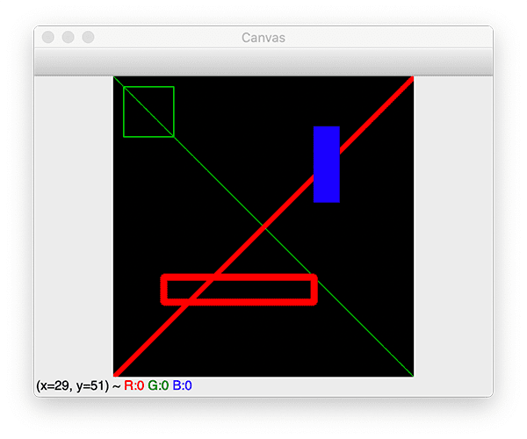
Şekil 2.1 OpenCV Kütüphanesi ile Nesne Çizimi
Çizgi: Çizgi, iki yönlü sonsuza uzanan düz bir yoldur. OpenCV’de bir çizgi çizmek için cv2.line() fonksiyonu kullanılır. Parametreleri:

• Çizginin çizileceği görüntü,
• Çizginin başlangıç noktası (x, y) tuple olarak,
• Çizginin bitiş noktası (x, y) tuple olarak,
• Çizginin rengi (B, G, R) tuple olarak,
• Çizginin kalınlığı.
Ok: Bir ok çizmek için ise OpenCV cv2.arrowedLine() fonksiyonunu kullanabiliriz. Parametreler cv2.line() ile aynıdır, fakat ek olarak ok ucu uzunluğu parametresi vardır.

Daire: Daire, merkezi etrafındaki tüm noktalar eşit uzaklıkta olan kapalı bir şekildir. OpenCV’de bir daire çizmek için cv2.circle() fonksiyonu kullanılır. Parametreler:

• Dairenin çizileceği görüntü,
• Dairenin merkezi (x, y) tuple olarak,
• Yarıçap,
• Dairenin rengi (B, G, R) tuple olarak,
• Dairenin kenar kalınlığı (3).

Yukarıda bahsedilen fonksiyonların kullanımını göstermek için, 400 X 400 boyutlarında ve tek renk (bu örnekte siyah) ile doldurulmuş bir görüntüye ihtiyacımız vardır. Bunu yapmak için, gerekli görüntüyü oluşturmak üzere numpy.zeros fonksiyonunu kullanabiliriz.

Görüntüler üzerine geometrik şekiller çizmek, görüntünün belirli bölümlerini vurgulamamıza yardımcı olabilir. Çizgi gibi geometrik şekiller, görüntüdeki belirli bölgeleri işaret etmek veya tanımlamak için kullanılabilir. Görüntülerin belirli bölgelerine metin eklemek, o bölgeye açıklama eklememizi sağlar (4).

- OpenCV kütüphanesi kullanarak QR kod nasıl okutulabilir? Uygulamalı olarak deneyiniz.
Computer Vision, birçok olanağın kapısını açtı ve günlük hayatta en basit ve popüler uygulamalardan biri QR Kodlar ve Barkod tarayıcılarıdır. Python ile, OpenCV ve ZBar kullanarak kolayca bir QR kod tarayıcı uygulaması yapılabilir.

QR Code (Quick Response Code), “Hızlı Yanıt Kodu” anlamına gelir. Matris tipi bir koddur ve genellikle ürün takibi için kullanılır. QR kodlar, pikseller şeklinde veri depolar; bu pikseller, ikili (binary) koda karşılık gelir ve yorumlandığında gerçek veri elde edilir. QR Kodlar çeşitli alanlarda kullanılır.

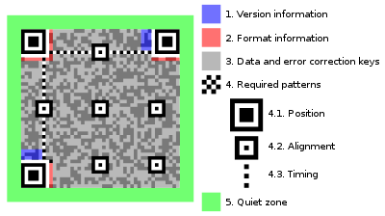
Şekil 3.1 QR Kodun Basit Bir Mimarisi
Python ile QR okurken görüntüleri okumak, video akışını almak, çıktıyı göstermek için OpenCV kütüphanesini kullanacağız. Ayrıca, pyzbar ve zbar kütüphanelerine ihtiyacımız var. Bunlar açık kaynaklı Python kütüphaneleridir ve barkod ile QR kodlarını çözmek (decode) için kullanılır. NumPy kütüphanesi de gereklidir.

İlk olarak, “qr1.png” adlı QR kod görüntüsünü okuyacağız ve pyzbar.decode yöntemi ile kodu çözmeyi deneyip sonucu analiz edeceğiz. Polygon, QR kodu çevreleyen poligonun köşe noktalarıdır. Kod eğikse poligon da eğilir. Bu yüzden, poligon koordinatlarını kullanarak sınır kutusu (bounding box) çizeriz; böylece QR kod döndürülse bile tam sınır alınır.

Bir resimde birden fazla QR kod olabilir; bu yüzden kodumuzu for döngüsü içine alacağız ve tüm barkodları tespit etmiş olacağız. Biz esas olarak şifrelenmiş metin ile ilgileniyoruz; çıktıyı bu şekilde göstereceğiz.
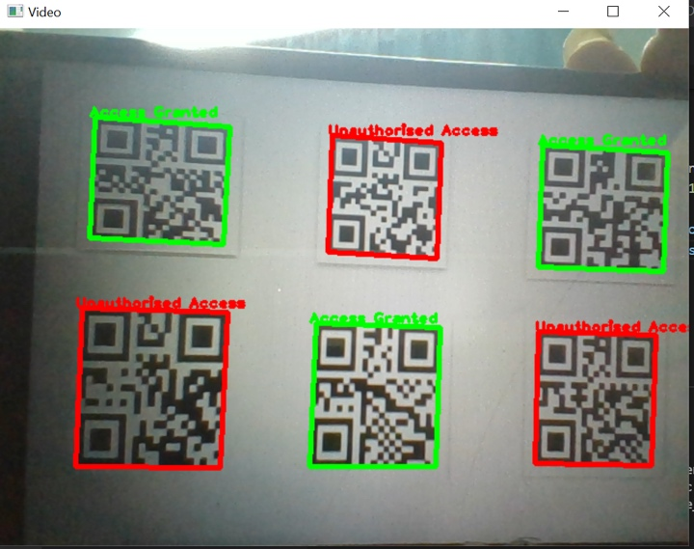
Şekil 3.2 Birden Fazla QR Kodu Tespit Etme

Webcam ile gerçek zamanlı QR çözerken ise kod şunları yapacak: Kamerayı açacak, ikincil bir pencere ile çıktı gösterecek, her karede QR kodları çözümleyecek, poligon noktalarını kullanarak QR kod çevresine sınır kutusu çizecek, çözülen metni kare üzerine yazacak.

Uygulamalı denememe buradan ulaşılabilir: https://github.com/yarenerisen/opencv-qr-code-scanner
- Python kullanımı için PyCharm araştırınız ve kurunuz. (Gerekirse yardım isteyebilirsiniz.)
PyCharm, kod analizi, hata ayıklama ve test yapma gibi çeşitli amaçlar için kullanılabilir. Özellikle Django ve Flask gibi web uygulama çerçevelerini kullanarak web geliştirme için oldukça faydalıdır. Programcılar, çeşitli API’leri kullanarak Python eklentileri geliştirebilirler. Ayrıca, diğer araçlarla entegrasyon yapmadan farklı veri tabanlarına erişim sağlamaya da olanak tanır.
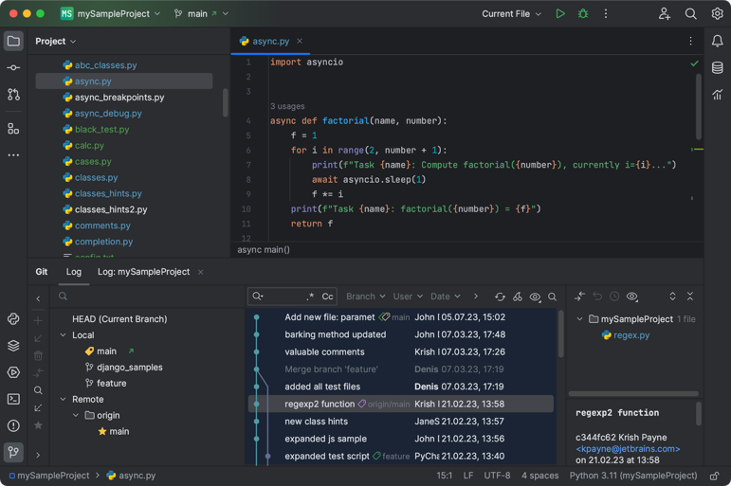
Şekil 4.1 PyCharm Arayüzü
Her ne kadar özellikle Python programlaması için tasarlanmış olsa da, HTML, CSS ve JavaScript dosyaları oluşturmak için de kullanılabilir. Ayrıca, eklentiler aracılığıyla uygulamalara göre özelleştirilebilen kullanıcı dostu bir arayüze sahiptir.

PyCharm, Matplotlib ve SciPy gibi veri bilimi ve makine öğrenimi projelerinde yardımcı olan çeşitli kütüphaneleri destekler. Entegre bir Python hata ayıklayıcısı ve entegre bir birim testi sistemi ile birlikte gelir. PyCharm’ın refaktoring özelliği, bir programın yapısını performansını olumsuz etkilemeden iyileştirmeye yardımcı olur. Kullanıcılar, hem yerel hem de global değişkenlerde hızlı ve verimli değişiklikler yapabilir. Uzun sınıf ve fonksiyonları bölmek için “extract method” kullanılabilir. Ayrıca, sabit veya değişken tanıtma, pull up, pull down ve yeniden adlandırma gibi birçok diğer özellik de sunar.

Bunların dışında, PyCharm; kod üretimi, dosya şablonları ve import desteği gibi özellikleri ile Python kullanarak kod yazmak isteyen yazılım geliştiriciler için oldukça cazip bir IDE’dir (5).

- Görev bilgisayarı olarak tabir edilen Jetson Nano (Orin, Xavier vb.) araştırınız. Bizim projemizde kullanılma amacı nedir? Siz olsanız hangisini tercih ederdiniz? Kriterleri belirleyiniz buna göre bir tercih yapınız. (Örneğin kg-boyut-performans vb.)

NVIDIA Jetson, kullanıcıların yapay zekâ uygulamaları geliştirmesi için tasarlanan ve içerisinde CPU, GPU, bellek gibi işlem birimlerini barındıran gömülü sistem cihazları olmakla birlikte, çok kapsamlı yazılım çözümlerini içeren, büyük bir geliştirici ve partner ekosistemine sahip başlı başına bir geliştirme platformudur.

Jetson modülleri, gömülü bir sistemin işlemci çekirdekleri, iletişim arabirimleri ve bellek blokları dahil olmak üzere temel bileşenlerinin üretime hazır tek bir baskılı devre kartı (PCB) üzerinde olduğu, derin öğrenme projelerinizin hesaplama işlemlerini gerçekleştiren, GPU, CPU ve dahili eMMC depolaması bulunan ve tek başına kullanıma hazır olmayan tekil işlem birimleridir (SOM). Bu modüler yaklaşım, bir SOM ‘ü (system on module) robotlardan güvenlik kameralarına kadar uç sistemlere yerleştirmek için ideal hale getirir.

NVIDIA Jetson modüllerinin standart ve endüstriyel kullanım (industrial-modül) için özelleşmiş seçenekleri vardır. Endüstriyel sınıf modüller, dayanıklılık, sıcaklık ve neme tolerans, üretim devamlılığı gibi avantajlara sahiptir (6).

Jetson AGX Thor Serisi:
NVIDIA® Jetson Thor™ serisi modüller, fiziksel yapay zeka ve robotik için en gelişmiş platformu sunar. 40 W ile 130 W arasında yapılandırılabilen güçle 128 GB belleğe ve 2070 FP4 TFLOPS AI hesaplama gücüne sahiptir. NVIDIA AGX Orin™’e kıyasla 7,5 kat daha yüksek AI hesaplama performansı ve 3,5 kat daha iyi enerji verimliliği sağlar.
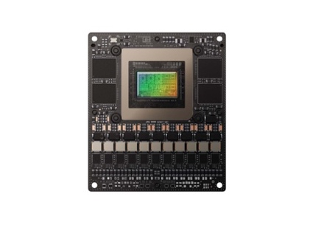
Şekil 5.1 Jetson AGX Thor

Jetson AGX Orin:
Enerji açısından verimli otonom makineler için dünyanın en güçlü yapay zeka bilgisayarıdır. Bir önceki nesle kıyasla(NVIDIA Jetson AGX Xavier) 8 kat daha fazla performans, eşzamanlı çoklu AI çıkarım akışları için 275 TOPS ve birden fazla sensör için yüksek hızlı arayüz desteği, bu modülü üretim ve lojistikten perakende ve sağlık hizmetlerine kadar birçok uygulama için ideal bir çözüm haline getirir. Ağırlığı 400 gramdan fazladır.
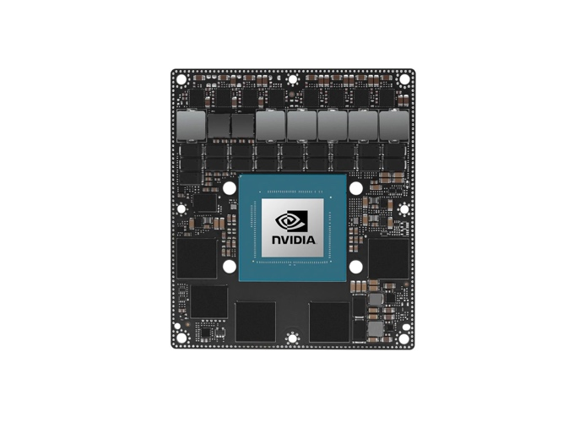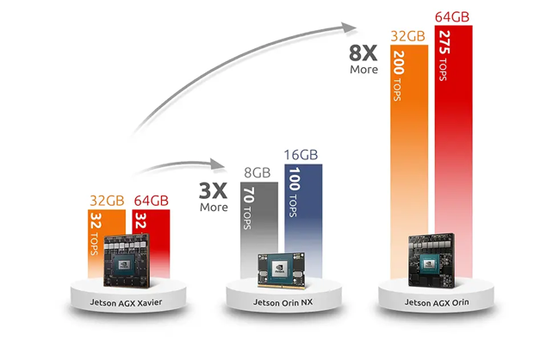
Şekil 5.2 Jetson AGX Orin Şekil 5.3 Bazı Modüllerin Karşılaştırılması
Jetson Orin NX:
En küçük Jetson form faktöründe, otonom makineler için dünyanın en güçlü yapay zeka bilgisayarıdır. NVIDIA Jetson Xavier NX’in 5 katına kadar performans, iki katı CUDA çekirdeği ve birden çok sensör için yüksek hızlı arabirim desteği sağlar. Ağırlığı yaklaşık 60–70 gramdır.
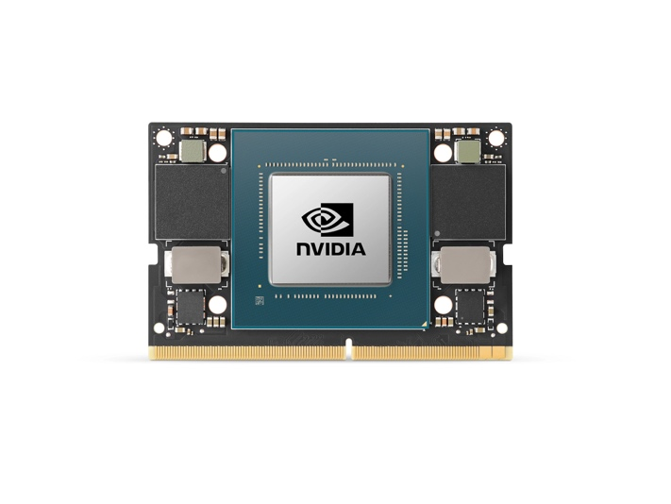
Şekil 5.4 Jetson Orin NX

Jetson Orin Nano:
NVIDIA Jetson Orin Nano serisi modüller, 5W ile 15W arasındaki güç seçenekleriyle en küçük Jetson form faktöründe 40 TOPS’a kadar yapay zeka performansı sağlar. Bu size NVIDIA Jetson Nano’nun 80 katı performans verir ve giriş seviyesi uç yapay zeka için temel oluşturur. Modülü 28 gramdır.
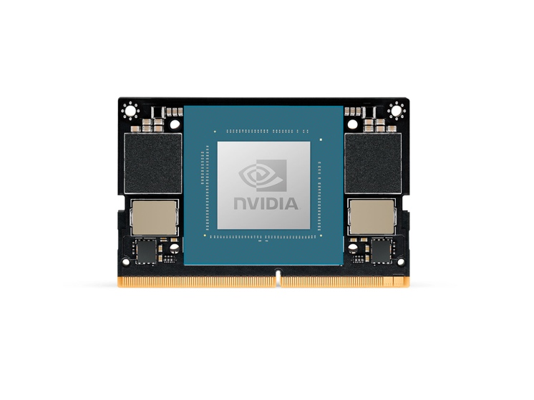
Şekil 5.5 Jetson Orin Nano
Jetson AGX Xavier:
Jetson AGX Xavier, otonom makineler için özel olarak tasarlanan ilk bilgisayardır. Bu kompakt ve güç tasarruflu modül, tüm yapay zeka işlem hattı için donanım hızlandırma ve çok sayıda yüksek hızlı G/Ç içerir. Jetson AGX Xavier Industrial ise endüstriyel sınıf ve/veya güvenlik sertifikalı ürünler oluşturmak isteyenler için genişletilmiş sıcaklık aralığı, şok ve titreşim özelliklerinin yanı sıra fonksiyonel güvenlik özellikleri sağlar. 280 gramdır.
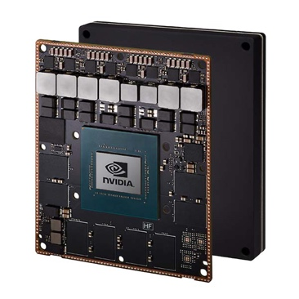
Şekil 5.6 Jetson AGX Xavier
Jetson Xavier NX:
Jetson Xavier NX, modern AI yüklerini çalıştırmak için 21 TOPS’a kadar performans sunarken 10 watt kadar düşük bir güç tüketir ve kredi kartından daha küçük bir boyuta sahiptir. Modern yapay sinir ağlarını paralel bir şekilde çalıştırabilir ve birden fazla yüksek çözünürlüklü sensörden gelen veriyi işleyebilir; böylece yüksek performansla birlikte kısıtlı boyut, ağırlık ve enerji tüketim seviyeleri gerektiren gömülü ve uçta hesaplama cihazlarına yeni kapılar açar. Modülü 24 gramdır.
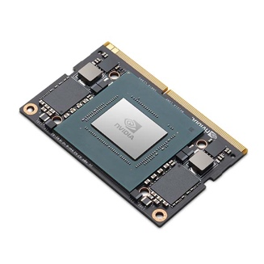
Şekil 5.7 Jetson Xavier NX

Jetson TX2:
Jetson TX2 modül ailesi yalnızca 7,5 W güç tüketimi ile Jetson Nano’dan 2,5 kata kadar daha fazla performans sunar. Jetson TX2 NX, Jetson Nano ile pin ve form faktörü uyumluluğu sunarken; Jetson TX2, TX2 4GB ve TX2i, orijinal Jetson TX2 form faktörünü paylaşır. Dayanıklı Jetson TX2i, endüstriyel robotlar ve tıbbi ekipmanlar gibi ürünler için idealdir. Modülü 86 gramdır.
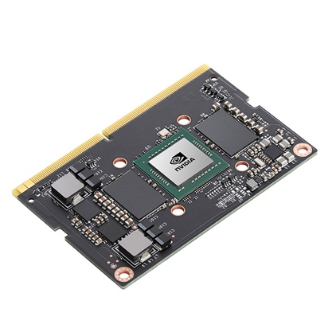
Şekil 5.8 Jetson TX2
Jetson Nano:
Jetson Nano modülü, modern yapay zekâ iş yüklerini ve birden çok nöral ağı paralel olarak çalıştırmak ve yüksek çözünürlüklü birkaç farklı sensörden alınan verileri eş zamanlı olarak işlemek için gereken performansa ve güç verimliliğine sahip küçük bir yapay zekâ bilgisayarıdır. Bu özellikleriyle modül, tümleşik ürünlere gelişmiş yapay zekâ eklemek için en uygun giriş düzeyi seçeneğidir (7). Modülü 15 gramdır.
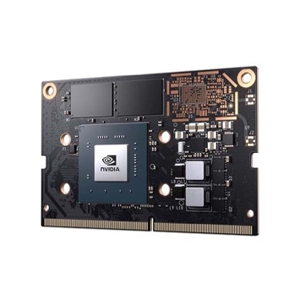
Şekil 5.9 Jetson Nano
Bu modüllerin bizim projemizde kullanılma amacı kameralardan ve sensörlerden gelen verileri gerçek zamanlı işlemek, nesne tespiti, takip ve navigasyon yapmak, yapay zekâ algoritmalarını (YOLO, derin öğrenme modelleri) çalıştırmak, uçak kenarında (edge) karar mekanizması sağlamaktır.

Ben tercih edecek olsaydım, ağırlıklarından yola çıkarak seçtiğim Jetson Nano, Jetson Orin Nano ve Jetson Xavier NX seçeneklerinin arasından performans etkenini de hesaba katarak Jetson Nano’yu elerdim, yüksek performansından dolayı da Jetson Orin Nano’yu tercih ederdim.

Kaynaklar:
- OpenCV. Face Recognition with OpenCV. Erişim: https://docs.opencv.org/4.x/da/d60/tutorial_face_main.html (docs.opencv.org)
- Great Learning. Face Recognition Coding: Extracting, Comparing, and Recognizing. Erişim: https://www.mygreatlearning.com/blog/face-recognition/#face-recognition-coding-extracting-comparing-and-recognizing (mygreatlearning.com)
- kamal_DS. Geometric shapes on images Using OpenCV. Erişim: https://korlakuntasaikamal10.medium.com/geometric-shapes-on-images-using-opencv-de367122af9c (medium.com)
- GeeksforGeeks. Draw Geometric Shapes on Images Using OpenCV. Erişim: https://www.geeksforgeeks.org/computer-vision/draw-geometric-shapes-images-using-opencv/ (geeksforgeeks.org)
- Emeritus. How PyCharm Can Help You Code Faster and Better Using Python. Erişim: https://emeritus.org/blog/coding-what-is-pycharm/ (emeritus.org)
- OpenZeka. NVIDIA Jetson Nedir? Erişim: https://blog.openzeka.com/ai/nvidia-jetson-nedir/ (blog.openzeka.com)
- NVIDIA. Jetson Modules. Erişim: https://developer.nvidia.com/embedded/jetson-modules (developer.nvidia.com)
Yaren ERİŞEN

